Научно-технический отчет по экспериментам серии 3

1. Введение
В отчете приведены результаты третьей серии вычислительных экспериментов, выполненных на основе программной модели инфракрасного датчика. Серия направлена на проверку формирования синтетических ИК-кадров и оценку факторов, влияющих на обнаружение температурных аномалий.

2. Математическая модель
Модель следует цепочке Blackbody -> Optics -> Bolometers -> Readout -> ADC -> NUC. Спектральное излучение рассчитывается по закону Планка, мощность на пикселе корректируется оптическим множителем cos^4, а выходной сигнал анализируется через цифровой ADC-код и метрики обнаружения.
Формулы: L_lambda(T)=2hc^2/lambda^5 /(exp(hc/(lambda kT))-1); SNR=(mu_anom-mu_bg)/sigma_bg.

3. Архитектура моделирования
Blackbody -> Optics -> Bolometers -> Readout -> ADC -> NUC -> Detection metrics
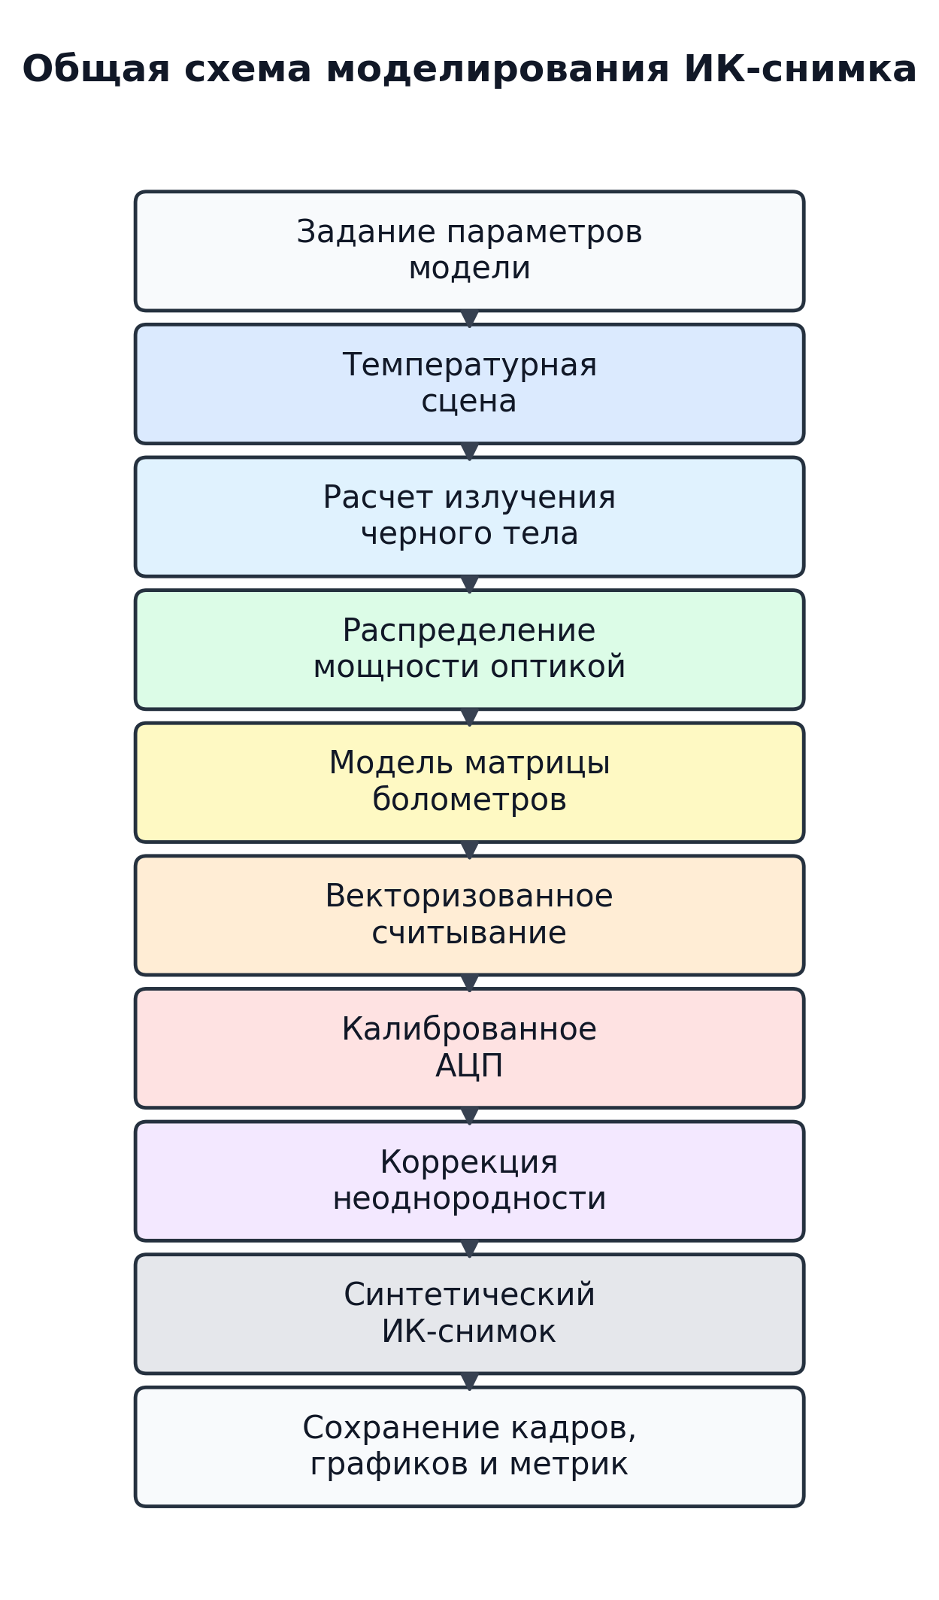
Для репрезентативных кадров каждого эксперимента рассчитаны mean, std, min, max, dynamic range и SNR-like.
run | frame_mean_adc | frame_std_adc | frame_min_adc | frame_max_adc | frame_dynamic_range_adc | snr_like
3.1 | 367.963 | 2.638 | 358.000 | 380.000 | 22.000 | -
3.2 | 222.926 | 2.721 | 215.000 | 241.000 | 26.000 | 5.672
3.3 | 227.490 | 62.537 | 0.000 | 1023.000 | 1023.000 | 0.474
3.4 | 223.033 | 3.175 | 216.211 | 250.245 | 34.033 | 11.325
3.5 | 222.934 | 3.976 | 213.000 | 271.000 | 58.000 | 15.566
3.6 | 223.133 | 4.815 | 211.000 | 264.000 | 53.000 | 11.019
3.7 | 223.526 | 24.581 | 0.000 | 1023.000 | 1023.000 | 1.113

4. Анализ экспериментов серии 3

4.1. Эксперимент 3.1. Валидация ИК-сигнала, SNR и NETD
Цель эксперимента: Проверить монотонность цифрового сигнала от температуры сцены и оценить шумовую температурную чувствительность.
Моделировалось: Серия однородных кадров без аномалий при температурах 280-360 K с несколькими реализациями шума.
Параметры: Температуры 280-360 K, шаг 10 K; 16 кадров на уровень; seed 3101; Gaussian noise 2.5 ADC, FPN 0.8 ADC.
Результат: Средний наклон радиометрической характеристики составил 7.878 ADC/K; лучшая оценка NETD равна 0.239 K.
temperature_K | mean_signal_adc | noise_std_adc | dynamic_range_adc | snr_for_temp_step | netd_K
280.000 | 101.664 | 2.394 | 8.438 | - | 0.416
290.000 | 159.221 | 2.400 | 7.875 | 23.980 | 0.397
300.000 | 222.705 | 2.390 | 8.000 | 26.561 | 0.359
310.000 | 292.298 | 2.394 | 7.375 | 29.074 | 0.330
320.000 | 367.975 | 2.397 | 8.438 | 31.575 | 0.304
330.000 | 449.766 | 2.399 | 8.250 | 34.099 | 0.283
340.000 | 537.700 | 2.397 | 8.188 | 36.678 | 0.263
350.000 | 631.749 | 2.394 | 8.688 | 39.283 | 0.247
360.000 | 731.861 | 2.391 | 9.125 | 41.871 | 0.239
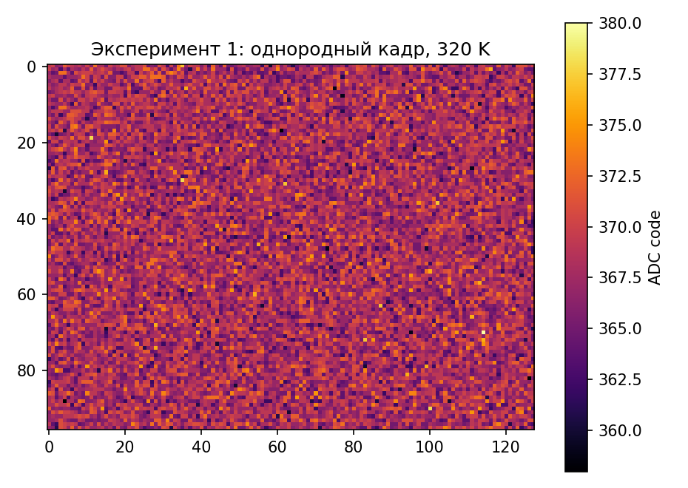
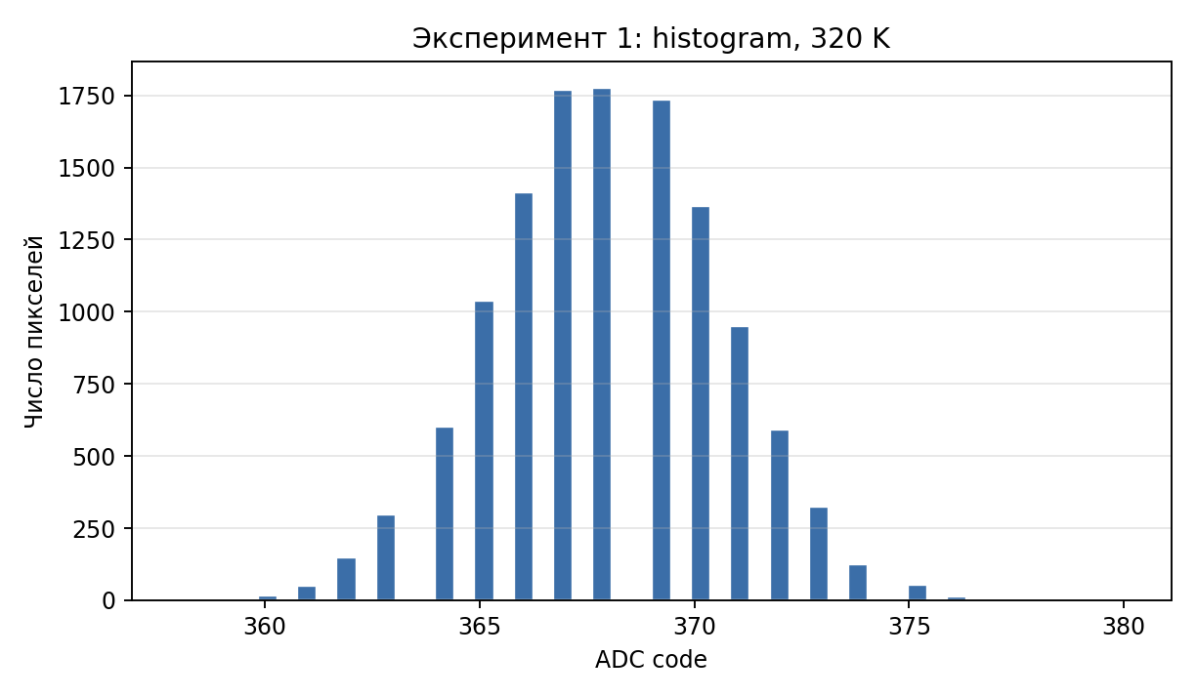
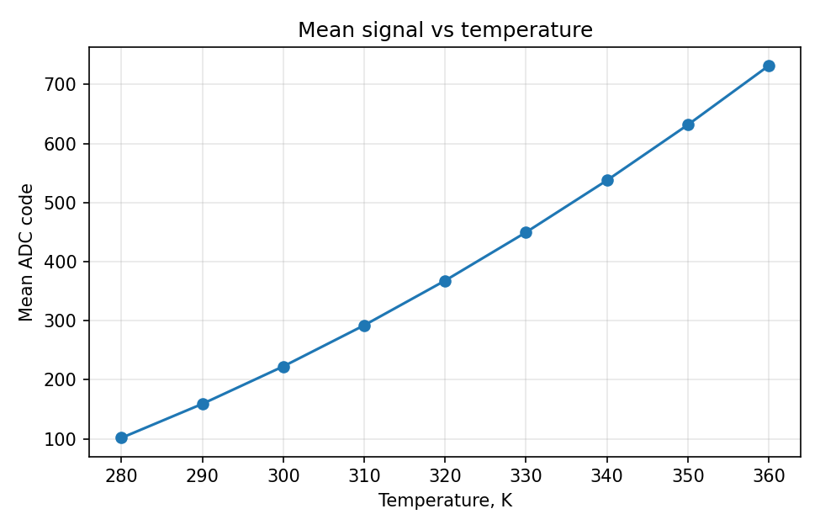
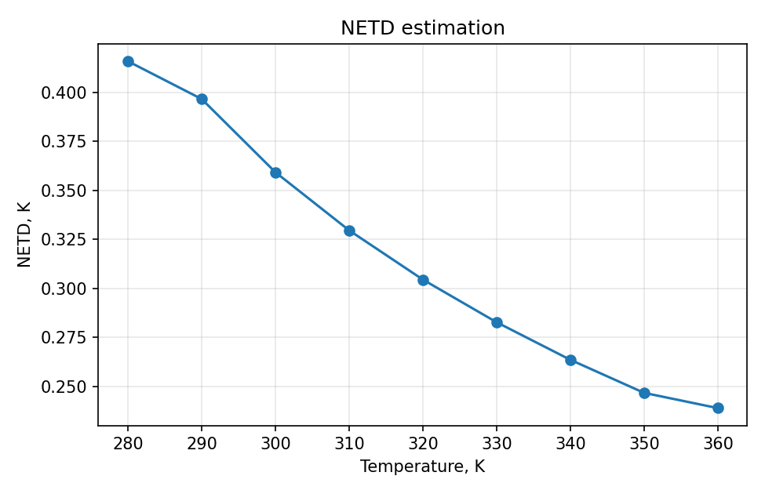
Интерпретация: Рост температуры приводит к монотонному росту ADC-кода, а NETD задается отношением шума к локальному наклону радиометрической характеристики.

4.2. Эксперимент 3.2. Минимальный обнаруживаемый температурный контраст
Цель эксперимента: Определить минимальное dT, при котором простая пороговая сегментация устойчиво выделяет аномалию.
Моделировалось: Однородный фон 300 K и локальные аномалии формы circle, rectangle и gaussian hot spot.
Параметры: dT от 0.1 до 10 K; 12 кадров на уровень; критерий успеха IoU > 0.3; seed 3202.
Результат: Минимальный устойчиво обнаруживаемый контраст при IoU>0.3 и вероятности >=0.9: 2 K.
delta_t_K | tpr | fpr | precision | iou | detection_probability | snr_like
0.100 | 0.000 | 0.000 | 0.000 | 0.000 | 0.000 | 0.249
0.200 | 0.000 | 0.000 | 0.000 | 0.000 | 0.000 | 0.505
0.500 | 0.000 | 0.000 | 0.000 | 0.000 | 0.000 | 1.276
1.000 | 0.056 | 0.000 | 0.667 | 0.056 | 0.000 | 2.614
1.500 | 0.559 | 2.279e-06 | 0.999 | 0.559 | 0.722 | 3.895
2.000 | 0.840 | 8.431e-05 | 0.983 | 0.834 | 1.000 | 5.182
3.000 | 0.980 | 6.767e-04 | 0.929 | 0.917 | 1.000 | 7.767
4.000 | 0.999 | 0.002 | 0.874 | 0.874 | 1.000 | 10.296
6.000 | 1.000 | 0.003 | 0.820 | 0.820 | 1.000 | 15.271
8.000 | 1.000 | 0.004 | 0.796 | 0.796 | 1.000 | 20.011
10.000 | 1.000 | 0.005 | 0.781 | 0.781 | 1.000 | 24.741
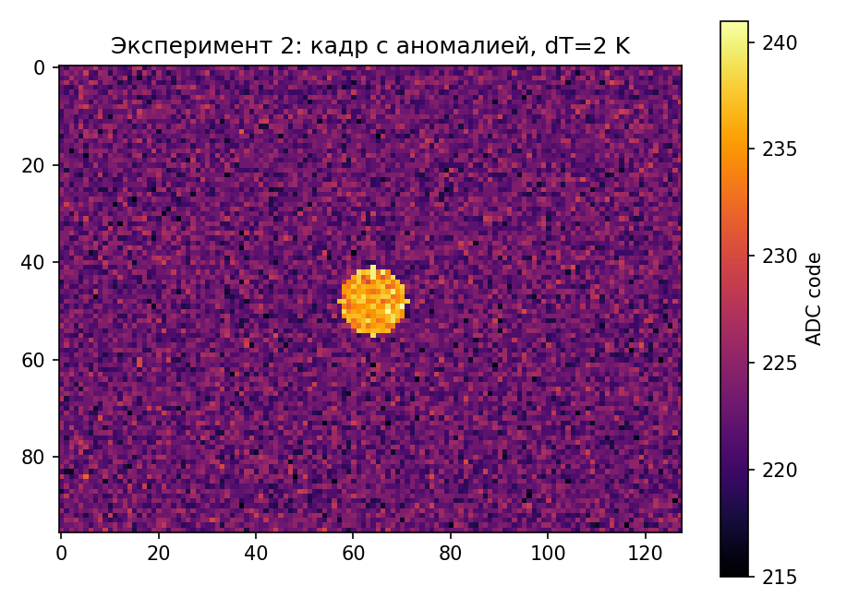
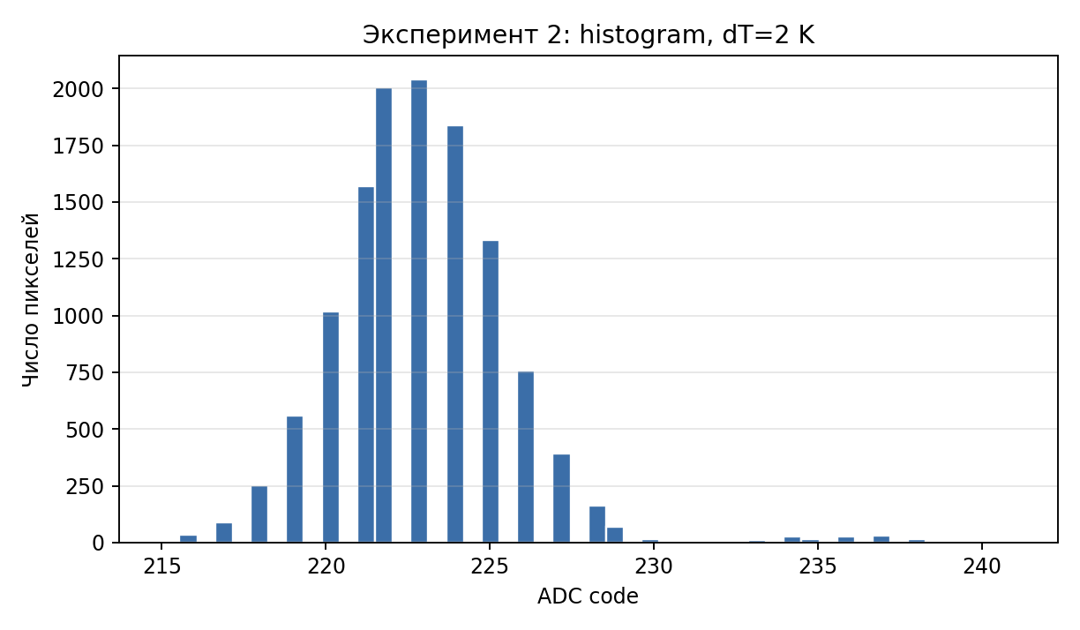
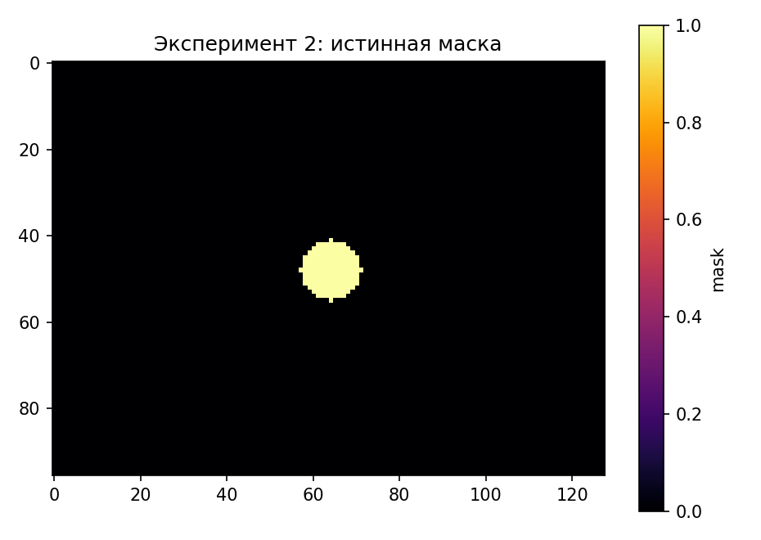
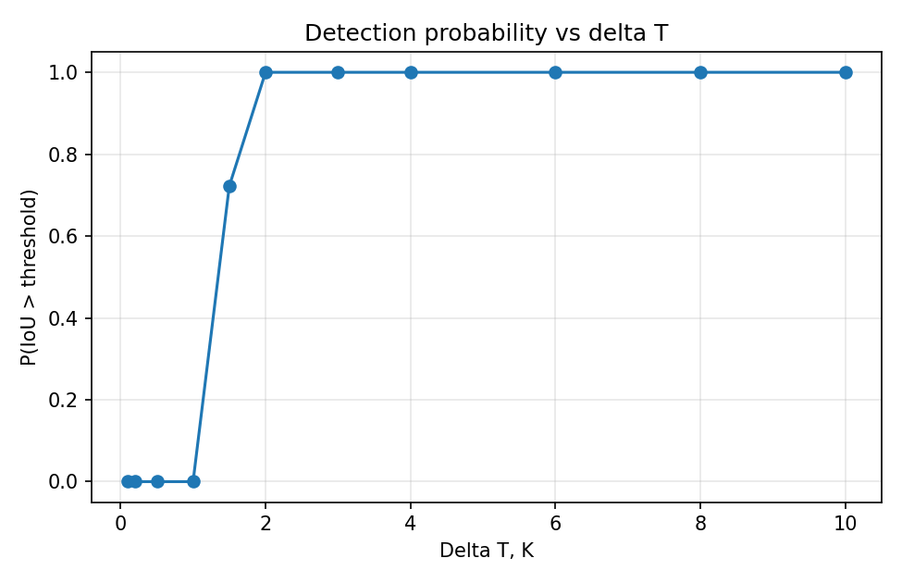
Интерпретация: При dT ниже 1 K аномалия практически не выделяется; начиная с 2 K вероятность успешного обнаружения достигает 1.0.

4.3. Эксперимент 3.3. Влияние типа и уровня шума
Цель эксперимента: Показать, какие шумовые компоненты сильнее всего ухудшают обнаружение температурной аномалии.
Моделировалось: Фиксированная аномалия dT=4 K на слабо неоднородном фоне с Gaussian noise, FPN, квантованием, дефектами и combined noise.
Параметры: Уровни шума 0, 1, 2, 4, 6, 8; 10 кадров на вариант; seed 3303.
Результат: Наиболее сильное среднее ухудшение IoU дал шум `combined`: средний IoU=0.497.
noise_type | snr_like_mean | tpr_mean | fpr_mean | iou_mean
combined | 4.394 | 0.497 | 2.757e-06 | 0.497
defects | 4.260 | 0.995 | 2.481e-05 | 0.994
fpn | 11.026 | 0.908 | 1.378e-06 | 0.907
gaussian | 12.934 | 0.923 | 8.271e-06 | 0.922
quantization | 23.227 | 0.996 | 0.000 | 0.996
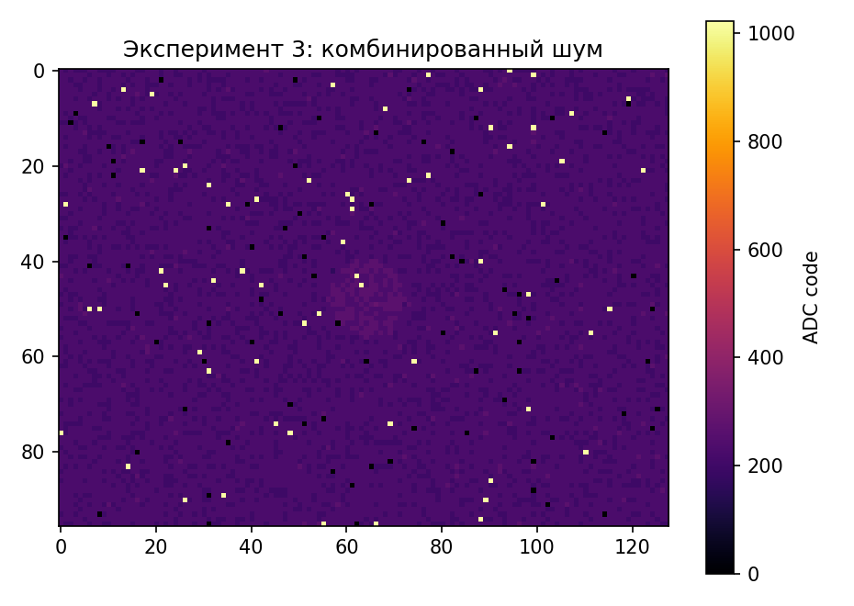
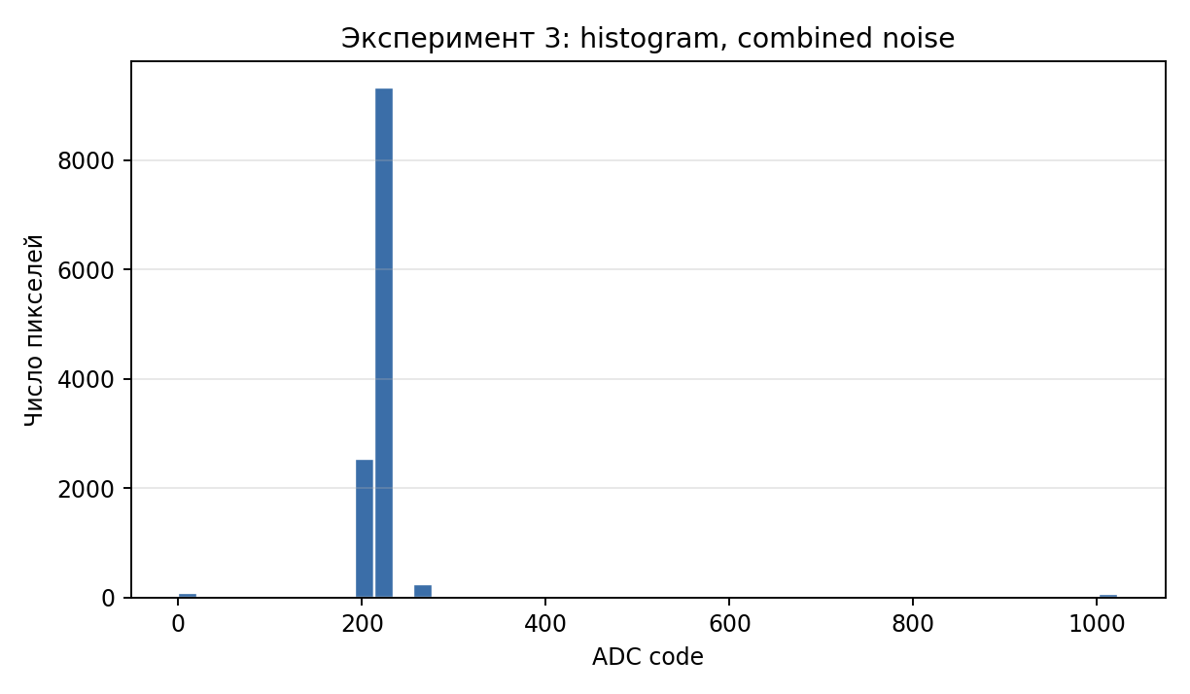
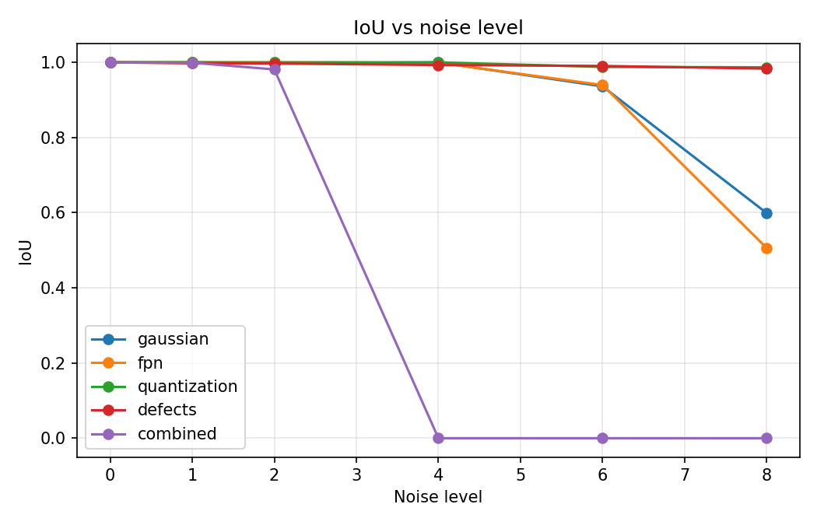
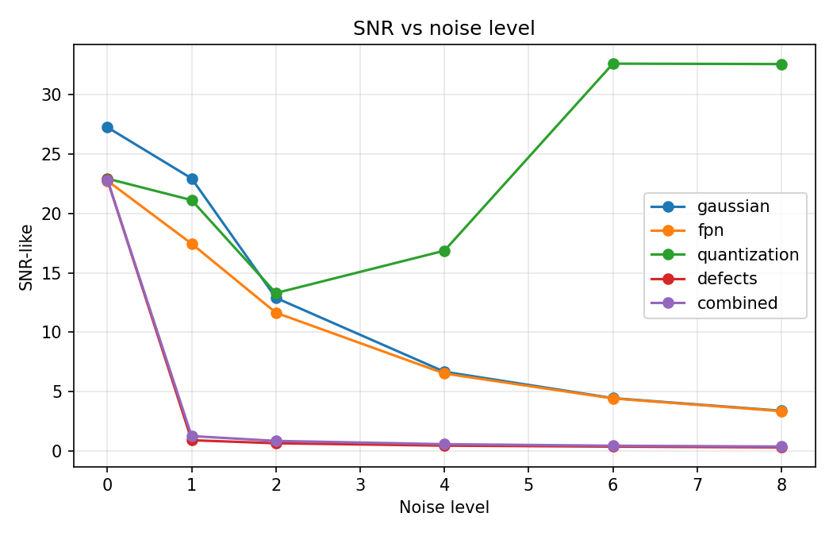
Интерпретация: Комбинированный шум оказался наиболее опасным, так как одновременно снижает SNR и нарушает пространственную связность области аномалии.

4.4. Эксперимент 3.4. Фильтрация перед обнаружением
Цель эксперимента: Оценить, улучшают ли простые фильтры качество обнаружения на зашумленных ИК-кадрах.
Моделировалось: Одинаковый набор зашумленных кадров обработан фильтрами none, Gaussian, median, bilateral и NLM.
Параметры: 24 кадра; dT=3.5 K; seed 3404; единый detector mean/median + k sigma для всех вариантов.
Результат: Наиболее устойчивый вариант по среднему IoU: `median_k3` с IoU=0.965 и SNR improvement=10.171.
label | snr_after | snr_improvement | tpr | fpr | precision | iou | contrast_change
median_k3 | 11.067 | 10.171 | 0.976 | 1.339e-04 | 0.989 | 0.965 | -1.000
none | 0.896 | 0.000 | 0.940 | 3.432e-06 | 1.000 | 0.939 | 0.000
median_k5 | 14.927 | 14.030 | 0.942 | 5.149e-05 | 0.996 | 0.938 | -2.278
bilateral_d5 | 0.846 | -0.050 | 0.999 | 0.002 | 0.865 | 0.864 | -1.608
bilateral_d9 | 0.738 | -0.159 | 0.999 | 0.008 | 0.593 | 0.593 | -4.414
gaussian_k3_s1 | 2.268 | 1.371 | 0.994 | 0.011 | 0.530 | 0.528 | -2.179
gaussian_k5_s1p4 | 3.249 | 2.353 | 0.998 | 0.028 | 0.310 | 0.309 | -3.408
nlm_h10 | 0.370 | -0.526 | 0.000 | 0.000 | 0.000 | 0.000 | -14.217
nlm_h5 | 0.455 | -0.441 | 0.000 | 0.000 | 0.000 | 0.000 | -12.101
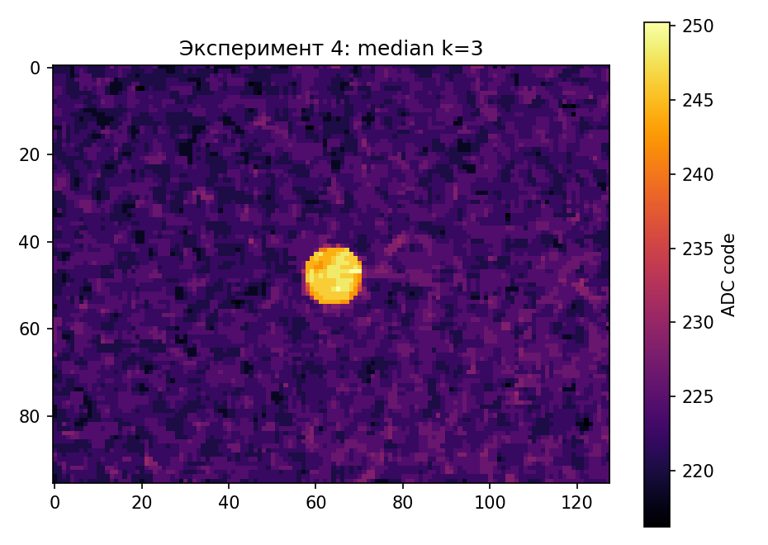
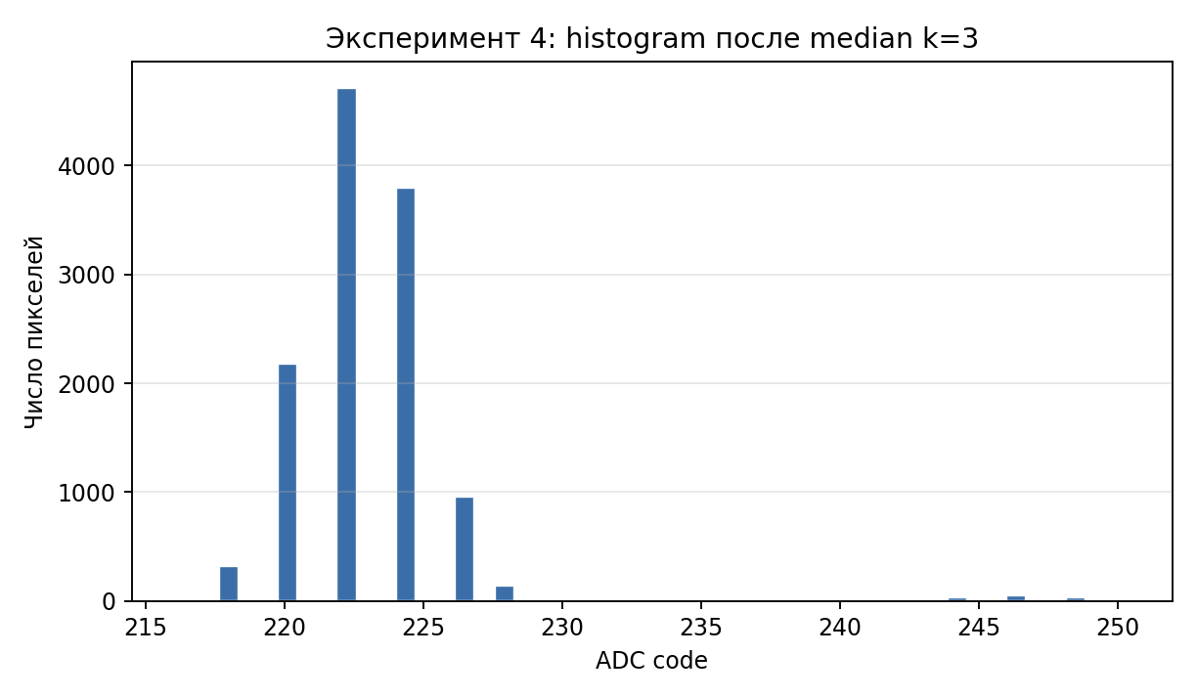
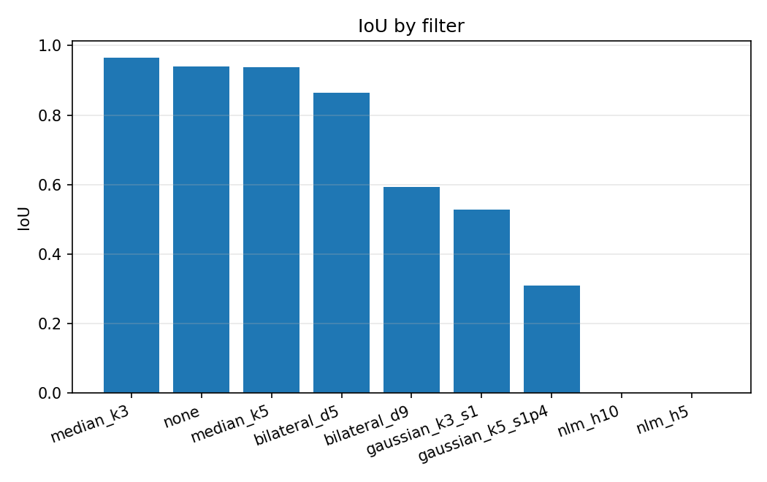
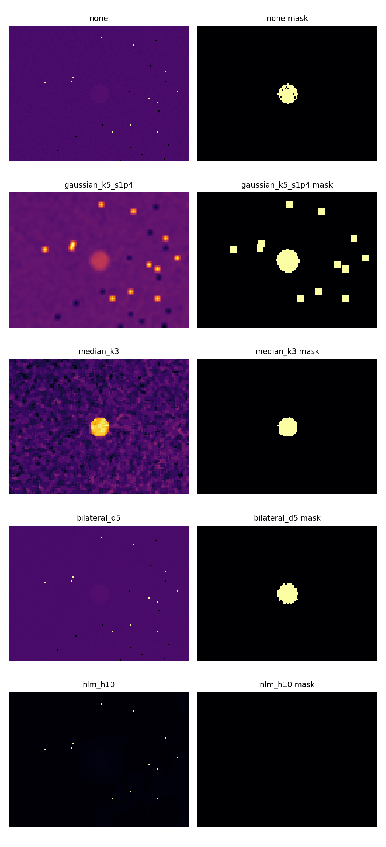
Интерпретация: Median k=3 дал лучший баланс между подавлением шума и сохранением локального контраста аномалии.

4.5. Эксперимент 3.5. Пространственное разрешение и размер аномалии
Цель эксперимента: Проверить влияние размера аномалии и коэффициента заполнения пикселя на обнаружимость.
Моделировалось: Прямоугольные аномалии от 1x1 до 32x32 пикселей при разных fill_factor.
Параметры: Размеры 1, 2, 4, 8, 16, 32 px; fill_factor 0.1, 0.25, 0.5, 0.75, 1.0; dT=6 K; seed 3505.
Результат: Минимальный обнаруживаемый размер при TPR>0.9 и FPR<0.01: 1 px; малый fill_factor заметно ухудшает обнаружение.
fill_factor | min_detectable_size_px
0.100 | -
0.250 | -
0.500 | 1.000
0.750 | 1.000
1.000 | 1.000
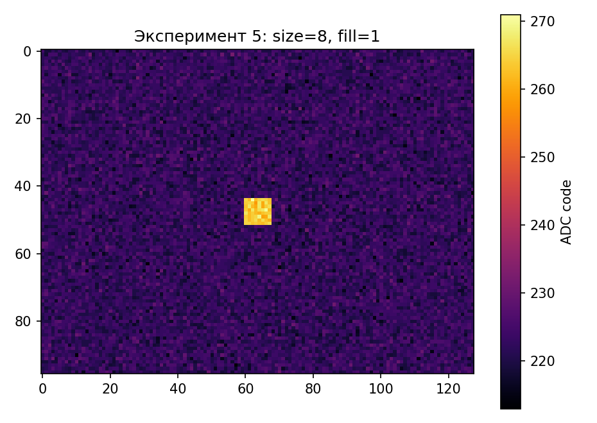
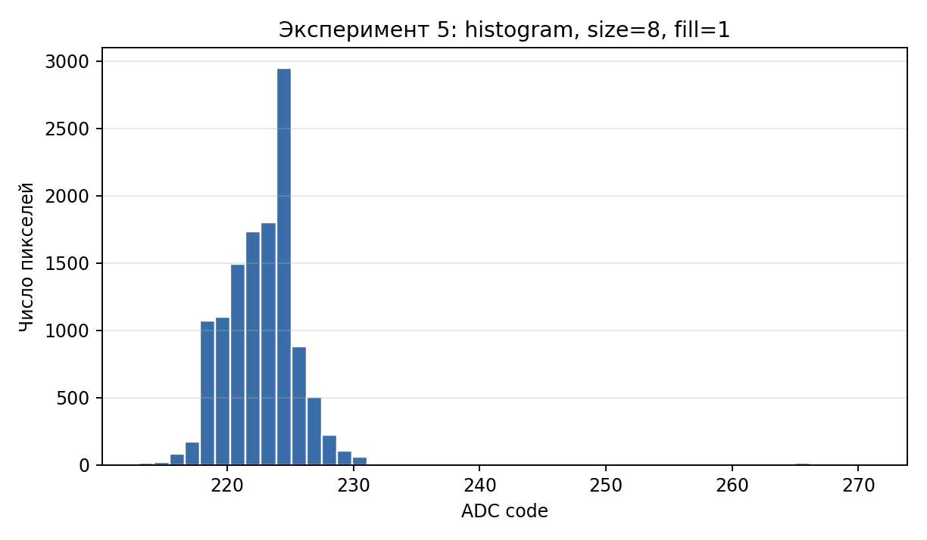
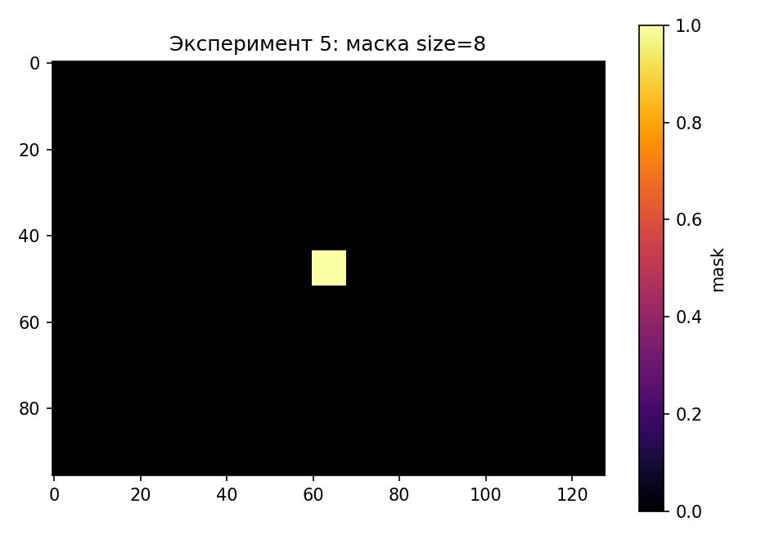
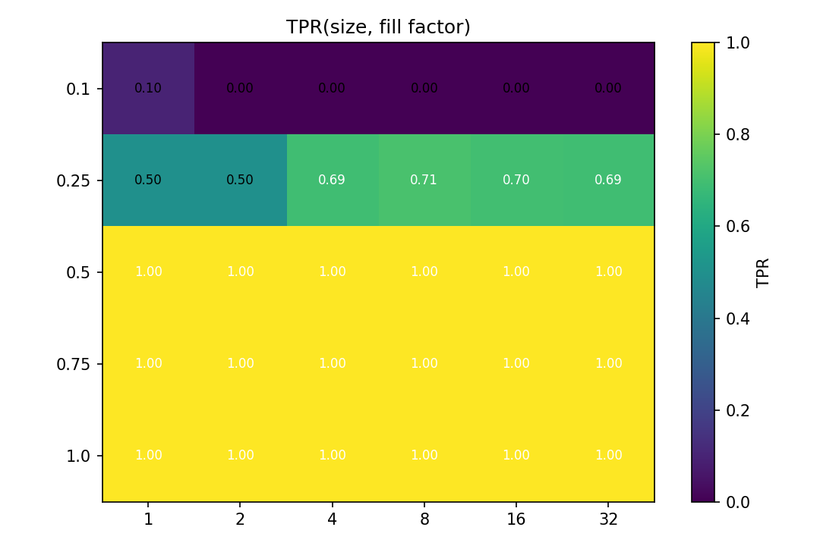
Интерпретация: Малый fill_factor ослабляет полезный сигнал внутри пикселя и может сделать даже геометрически присутствующую аномалию статистически неустойчивой.

4.6. Эксперимент 3.6. Временная инерционность и усреднение кадров
Цель эксперимента: Показать компромисс между ростом SNR за счет усреднения и задержкой обнаружения динамических аномалий.
Моделировалось: Последовательности со статической, появляющейся и движущейся аномалией; модель инерционности первого порядка.
Параметры: 80 кадров; alpha 0.0, 0.3, 0.6, 0.9; окна усреднения 1, 3, 5, 10; seed 3606.
Результат: Кадровое усреднение повышало средний SNR до 17.607, но высокая инерционность увеличивала задержку до 2.56 кадров.
alpha | detection_delay_frames | tpr | fpr | snr_like | peak_amplitude_ratio
0.000 | 1.417 | 0.892 | 0.002 | 14.338 | 0.985
0.300 | 1.417 | 0.885 | 0.002 | 15.360 | 0.980
0.600 | 1.500 | 0.872 | 0.003 | 16.872 | 0.979
0.900 | 2.556 | 0.831 | 0.008 | 16.534 | 0.973
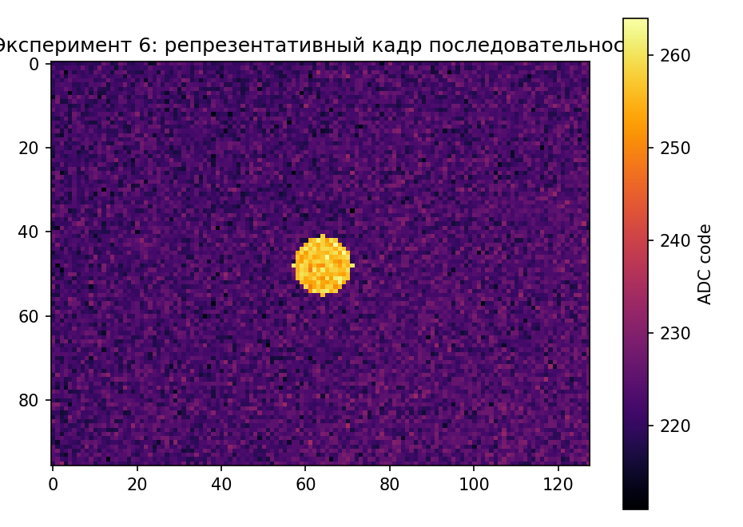
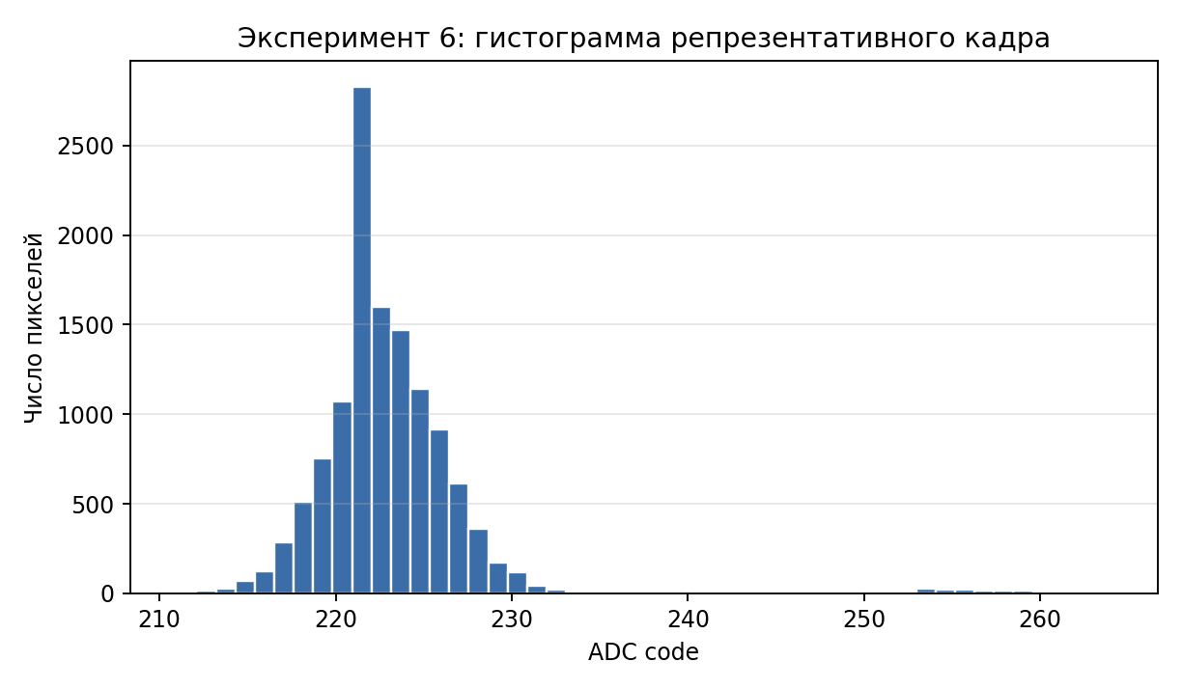
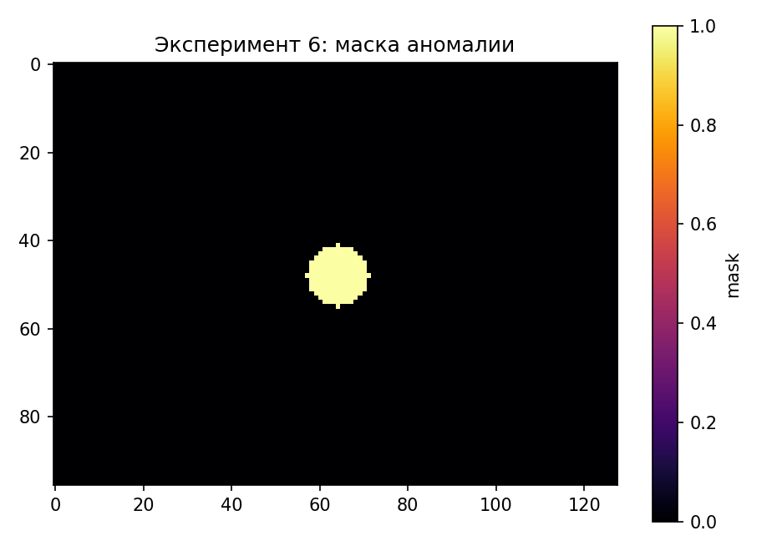
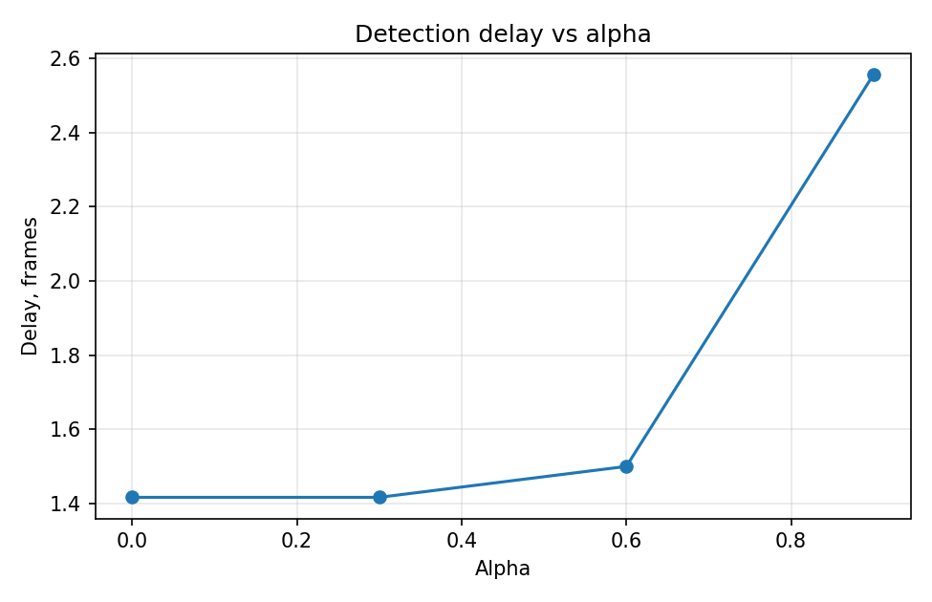
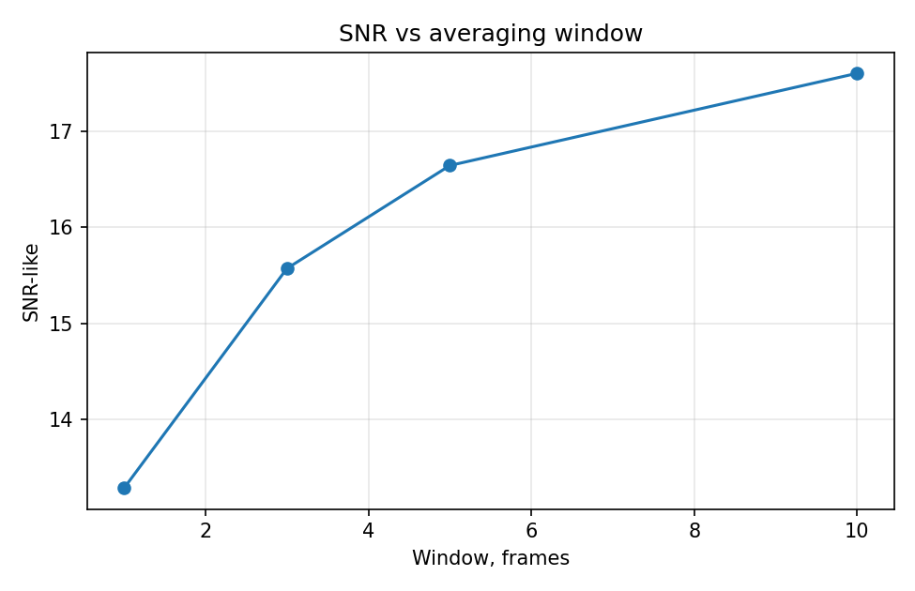
Интерпретация: Усреднение полезно для статических объектов, но высокий alpha увеличивает задержку и снижает амплитуду быстро меняющихся событий.

4.7. Эксперимент 3.7. Сравнение алгоритмов обнаружения
Цель эксперимента: Сравнить интерпретируемые алгоритмы обнаружения и выбрать базовый вариант для практической части диплома.
Моделировалось: Общий набор кадров с разными dT, размерами, шумами, положениями и отдельными кадрами без аномалии.
Параметры: Алгоритмы: global threshold, adaptive local threshold, Otsu, DoG, morphology; seed 3707.
Результат: Рекомендуемый базовый алгоритм: `global_threshold` с параметром `k=2.5` (F1=0.872, IoU=0.964).
algorithm | best_parameter | precision | recall | fpr | f1 | iou | runtime_s
adaptive_local | k=2 | 0.972 | 0.706 | 3.295e-05 | 0.760 | 0.801 | 9.098e-04
dog | k=3 | 0.896 | 0.827 | 3.642e-04 | 0.817 | 0.845 | 6.786e-04
global_threshold | k=2.5 | 0.967 | 0.875 | 1.094e-04 | 0.872 | 0.964 | 8.794e-04
morph_global | kernel=1 | 0.967 | 0.875 | 1.094e-04 | 0.872 | 0.964 | 0.002
otsu | offset=30 | 0.738 | 0.876 | 0.019 | 0.775 | 0.736 | 8.325e-04
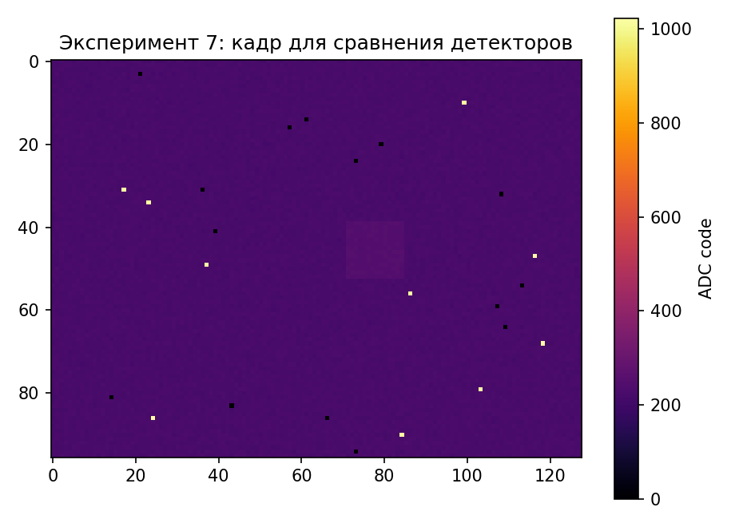
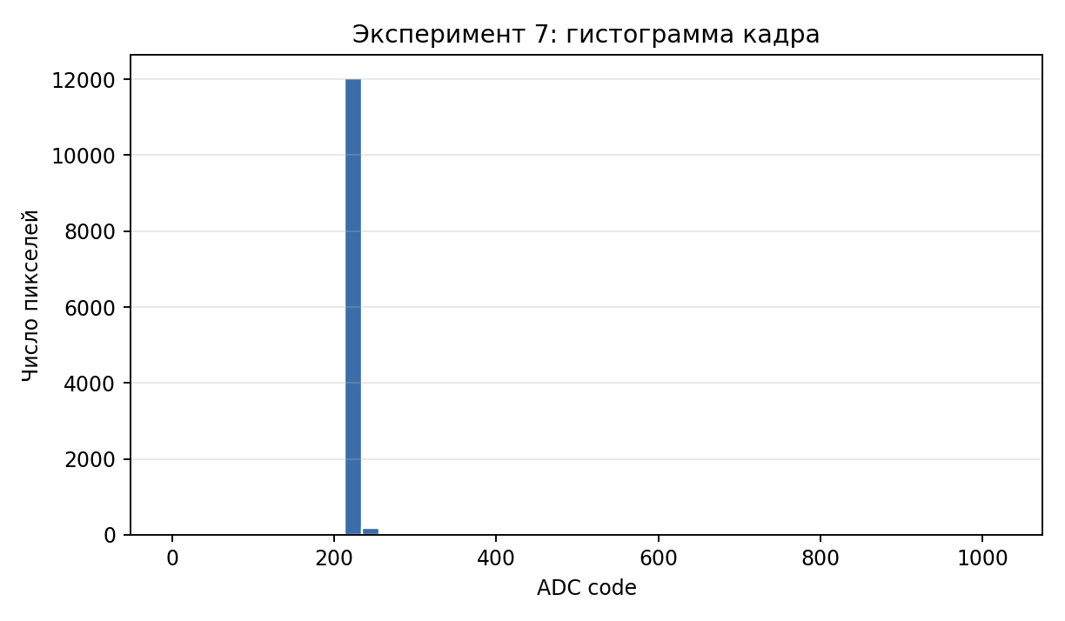
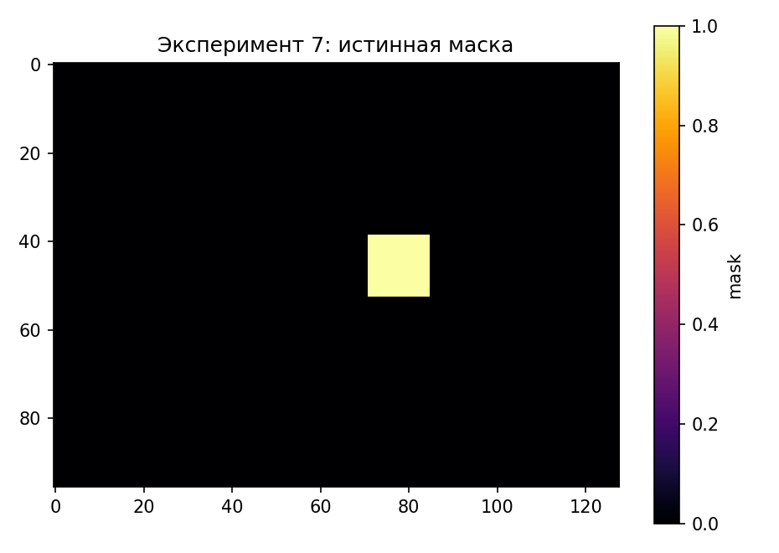
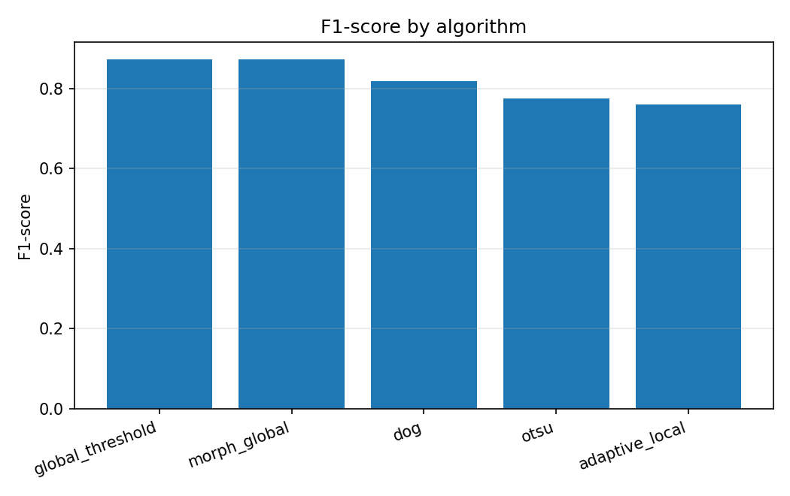
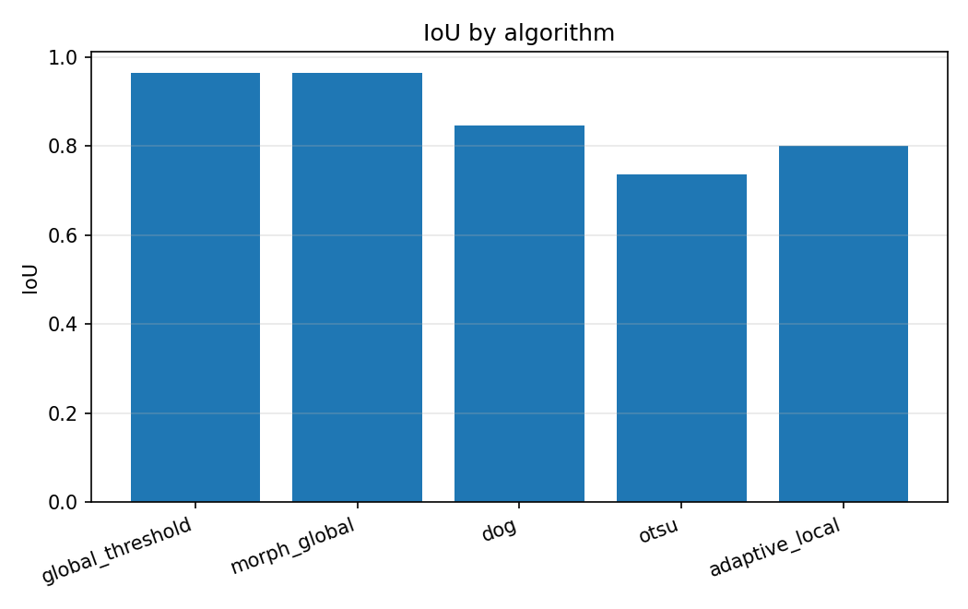
Интерпретация: Global threshold k=2.5 оказался лучшим базовым вариантом по F1 и IoU на сформированном наборе, сохранив минимальную вычислительную сложность.

5. Сравнительный анализ
experiment_number | title | main_result
1.000 | Валидация модели формирования ИК-сигнала и метрик SNR/NETD | Средний наклон радиометрической характеристики составил 7.878 ADC/K; лучшая оценка NETD равна 0.239 K.
2.000 | Оценка минимального обнаруживаемого температурного контраста dTmin | Минимальный устойчиво обнаруживаемый контраст при IoU>0.3 и вероятности >=0.9: 2 K.
3.000 | Влияние уровня и типа шума на обнаружение температурной аномалии | Наиболее сильное среднее ухудшение IoU дал шум `combined`: средний IoU=0.497.
4.000 | Оценка эффективности фильтрации ИК-изображений перед обнаружением аномалий | Наиболее устойчивый вариант по среднему IoU: `median_k3` с IoU=0.965 и SNR improvement=10.171.
5.000 | Влияние пространственного разрешения и размера аномалии на обнаружение | Минимальный обнаруживаемый размер при TPR>0.9 и FPR<0.01: 1 px; малый fill_factor заметно ухудшает обнаружение.
6.000 | Временная инерционность ИК-датчика и усреднение последовательности кадров | Кадровое усреднение повышало средний SNR до 17.607, но высокая инерционность увеличивала задержку до 2.56 кадров.
7.000 | Сравнение алгоритмов обнаружения температурных аномалий на синтетических ИК-кадрах | Рекомендуемый базовый алгоритм: `global_threshold` с параметром `k=2.5` (F1=0.872, IoU=0.964).
Наиболее сильными факторами оказались температурный контраст, комбинированный шум, пространственный размер аномалии и параметры временной обработки. NUC и фильтрация повышают пригодность изображения к анализу, но не заменяют контроль дефектов и корректный выбор порога обнаружения.

6. Выводы
Серия 3 подтверждает пригодность модели для генерации синтетических ИК-данных и проверки алгоритмов обнаружения температурных аномалий. Лучший базовый детектор в проведенном сравнении - global_threshold с k=2.5; минимальный устойчивый контраст в эксперименте 2 составил 2 K; лучшая оценка NETD в эксперименте 1 составила 0.239 K.

